Лабораторная работа 4.4 «Plant UML создание диаграмм с помощью кода»
(Методические указания по проекту STUDY_FOG)
ВВЕДЕНИЕ
Для визуализации архитектуры, процессов и структур данных в разработке программного обеспечения часто используются диаграммы UML (Unified Modeling Language). Традиционно их создают в графических редакторах (draw.io, Visio, Lucidchart), где элементы перетаскиваются мышкой. Однако такой подход может быть трудоёмким при частых изменениях и сложен для версионирования. PlantUML – это инструмент с открытым исходным кодом, который позволяет создавать диаграммы с помощью простого текстового языка. Он поддерживает различные типы диаграмм: диаграммы развёртывания (Deployment), последовательности (Sequence), состояний (State), компонентов (Component) и другие. PlantUML преобразует текстовые описания в графические схемы, что удобно для интеграции в документацию, совместной работы через Git и автоматизации создания диаграмм.
В этой работе вы познакомитесь с онлайн-редактором PlantUML, научитесь описывать диаграммы текстом и генерировать изображения на основе кода.
Цель лабораторной работы:
Освоить базовые возможности PlantUML для создания UML-диаграмм с помощью текстового описания: изучить синтаксис, построить диаграмму развёртывания (Deployment) и диаграмму состояний (State) для IoT-системы, а также сохранить результаты в виде изображений.
1. ЗНАКОМСТВО С САЙТОМ PLANT UML
1.1 Подготовка к работе в Plant UML
- Откройте браузер и перейдите по адресу: https://www.plantuml.com/plantuml/.
Альтернативные редакторы:
  - https://editor.plantuml.com/
  - https://plantuml.online/uml
  - https://powerplantuml.firebaseapp.com/
  - https://gituml.com/plantuml
- Вы увидите интерфейс, разделённый на две панели:
  - Верхняя панель: для ввода текстового кода (язык PlantUML).
  - Нижняя панель: предварительный просмотр диаграммы в реальном времени.
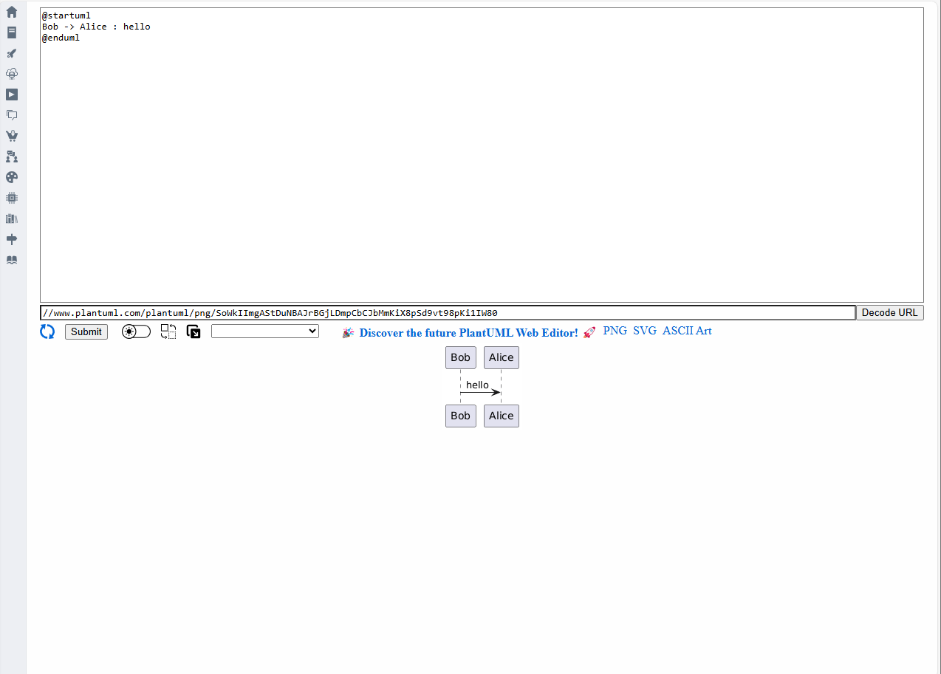
Рисунок 1 – Интерфейс онлайн-редактора PlantUML с пустым полем для кода и областью просмотра
1.2 Основные инструменты и функции
- Редактор кода: текстовая область, где пишется код на языке PlantUML. Поддерживается подсветка синтаксиса.
- Автоматический рендеринг: при вводе кода диаграмма автоматически обновляется в правой панели.
- Панель инструментов: кнопки для экспорта (PNG, SVG, PDF), копирования URL, сброса, настройки оформления (skin).

Основные преимущества PlantUML:
- Текстовое описание легко версионировать в Git.
- Быстрое внесение изменений без перерисовки мышью.
- Интеграция с Markdown, Confluence, документацией.
- Поддержка множества типов диаграмм.
1.3 Как пользоваться Plant UML
PlantUML использует простой декларативный язык. Каждая диаграмма начинается с @startuml и заканчивается @enduml. Между ними описываются элементы и связи.
Пример создания диаграммы развёртывания (Deployment Diagram):
- В верхней панели введите следующий код:
@startuml
title Deployment-диаграмма IoT системы "Умный дом"

node "Краевой уровень (Edge)" {
[Робот-датчик 1]
[Робот-датчик 2]
}

node "Туманный уровень (Fog)" {
(Fog-обработчик 1)
}

cloud "Облачный уровень (Cloud)" {
(Ноутбук-сервер)
}

[Робот-датчик 1] --> (Fog-обработчик 1) : Wi-Fi
[Робот-датчик 2] --> (Fog-обработчик 1) : BLE
(Fog-обработчик 1) --> (Ноутбук-сервер) : HTTPS

@enduml
- Диаграмма автоматически отобразится в правой панели.
- Чтобы сохранить изображение, нажмите кнопку Export > PNG (или SVG).
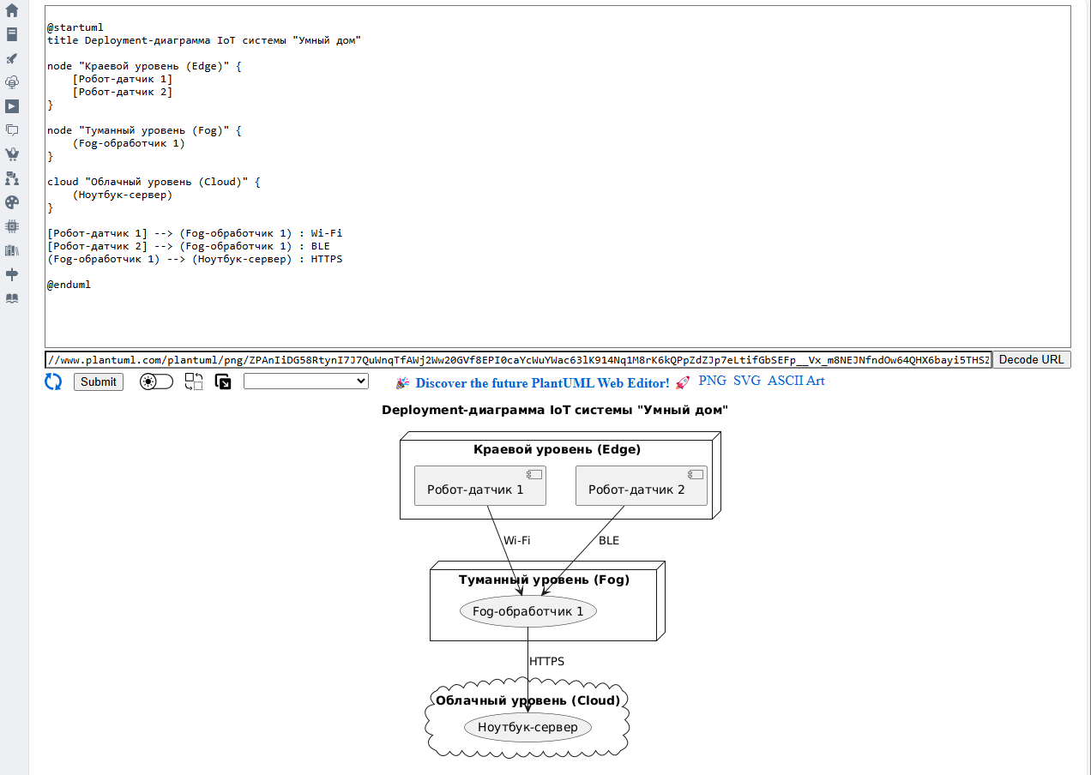
Рисунок 2 – Полученная диаграмма развёртывания в нижней панели редактора
2. ЗАДАНИЕ ДЛЯ PLANT UML
Используя знания, полученные в разделе 1, выполните следующие действия:
- Откройте редактор PlantUML.
- Создайте Deployment-диаграмму для системы «Умный дом» на основе примера выше, но добавьте:
  - 3 краевых устройства (датчика) с разными названиями.
  - 2 Fog-узла.
  - 1 облачный сервер.
  - Укажите типы соединений: ZigBee, Ethernet, MQTT.
- Создайте State-диаграмму для «Робота-курьера» с состояниями:
  - Зарядка
  - Ожидание_задания
  - Навигация_к_смартфону
  - Передача_данных
  - Добавьте переходы между состояниями.
Пример State-диаграммы для устройства «Смартфон» в системе «Умный дом»:
@startuml
title State-диаграмма Смартфона в IoT-системе "Умный дом"

skinparam defaultFontName Arial
skinparam stateArrowColor #333333
skinparam stateBackgroundColor #E6F3FF
skinparam stateBorderColor #0066CC

[*] --> Выключен

Выключен --> Включен : питание подано
Включен --> Подключение_к_сети : запуск приложения
Подключение_к_сети --> Ожидание_данных : соединение установлено
Ожидание_данных --> Получение_данных : пакет от курьера
Получение_данных --> Обработка_данных : данные приняты
Обработка_данных --> Передача_на_сервер : данные готовы
Передача_на_сервер --> Ожидание_данных : успешно отправлено
Ожидание_данных --> Низкий_заряд : заряд < 10%
Низкий_заряд --> [*] : выключение

- Сохраните обе диаграммы в формате PNG (используйте кнопку Export).
Требования к отчёту:
- Скриншот редактора PlantUML с кодом Deployment-диаграммы и её визуализацией.
- Скриншот кода State-диаграммы и полученного изображения.
- Файлы PNG с диаграммами, сохранённые в папке проекта.
- Краткое описание выполненных шагов.
3. СОСТАВЛЕНИЕ ОТЧЁТА
Заполните отчёт по выполнению лабораторной работы, включите в него:
- Цель работы.
- Описание выполненных шагов с приложенными скриншотами.
- Выводы о преимуществах текстового подхода к созданию диаграмм (PlantUML) перед графическими редакторами.
- Ссылку на ваш репозиторий GitHub, где хранятся все лабораторные работы и созданные диаграммы.

